**프로젝트 제안서**

**OSSProj-22-2-Let-sGitIt-6**

**\* 팀장 2018112461 정재혁**

**2017110858 김재홍**

**2018112467 송영철**

목차

**1. 프로젝트 개요**

A. 프로젝트 주제

B. 선정 오픈소스 분석

i. 선정 오픈소스 정보

ii. SWOT 분석

iii. 선정이유

**2. 프로젝트 목표**

A. 개발환경 및 라이선스

B. 프로젝트 개선 및 개발 사항

i. 개선 사항

ii. 개발 사항

**3. 예상 결과물**

A. 프로젝트 시스템 구조

B. 예상 결과물 화면

C. 최종 결과물

D. 기대효과

**4. 프로젝트 일정**

A. 역할 분담

B. 타임라인

C. Git 운영방식

D. Notion 활용 방식

1. **프로젝트 개요**

**1.1 프로젝트 주제**

이번 프로젝트의 목표는 오픈소스를 활용해 ‘T-rex Rush’게임을 개선하는 것이다. 해당 프로젝트는 2020년 2학기 ‘OldKokiri’ 팀에서 1차 가공하였고, 2021년 ‘MilkDragon’ 팀과 ‘TwoSeokTwoJoo’ 팀에서 각각 2, 3차 가공하였다. 기존 2021-1-MilkDragon-6팀의 오픈소스를 기반으로 하여, 기존 코드에서 발생하는 기능적 오류와 누락된 설명 내용을 정리할 것이다. 이에 더불어 2021-2-OSSProj-TwoSeokTwoJoo-3 팀의 PVP 모드와 2022-1-OSSProj-JiwooKids-5팀의 스토리 모드를 결합한 형태의 단 방향 PVP 모드를 개발하여 재미요소를 더한 다채로운 T-rex Rush 게임을 개발할 것이다.

**1.2 선정 오픈소스 분석**

* + 1. **선정 오픈소스 정보**

본 프로젝트에서 선정한 오픈소스는 <https://github.com/CSID-DGU/2021-1-OSSPC-MilkDragon-6> 팀의 ‘T-rex Rush’이다. pygame을 통해 제작되었으며 게임 모드는 easy, hard 2가지로 구성 되어있다. 부가 기능으로는 점수를 보여주는 Score Board와 Option 설정이 있다.

초기 오픈소스에서 개선된 [https://github.com/CSID-DGU/2021-2-OSSProj-TwoSeokTwoJoo-3와](https://github.com/CSID-DGU/2021-2-OSSProj-TwoSeokTwoJoo-3%EC%99%80) [https://github.com/CSID-DGU/2022-1-OSSProj-JiwooKids-5의](https://github.com/CSID-DGU/2022-1-OSSProj-JiwooKids-5%EC%9D%98) 경우 각각 양방향 PVP모드에 대한 opensource와 스토리 모드에 대한 오픈소스가 존재한다. 이에 본프로젝트에서는 단방향 PVP 모드를 개발하고 스토리 모드를 활용해 PVP 모드에 사용될 Item을 제공할 예정이다.

✅ Licencse : MIT License

☑️ 사용 언어 : python

☑️ 추가 모듈 : pygame

☑️ 참조 URL :

* <http://www.pygame.org/docs>
* <https://github.com/wayou/t-rex-runner>
* <https://github.com/shivamshekhar/Chrome-T-Rex-Rush>
* <https://github.com/CSID-DGU/2021-1-OSSPC-MilkDragon-6>
* <https://github.com/CSID-DGU/2021-2-OSSProj-TwoSeokTwoJoo-3>
* <https://github.com/CSID-DGU/2022-1-OSSProj-JiwooKids-5>

☑️ 디렉토리 구조

* + 1. **SWOT 분석**

|  |  |
| --- | --- |
| **Strength:** | **Weeknees** |
| ✔ pygame으로 작성  ⇒ 수정 &오류 해결에 대한 정보 多  ✔ 개선할 수 있는 방향 많음  ✔ 게임 조작이 단순하고 논리 구조가 쉬움 | ✔ 게임 내 버그 존재  ✔ 단방향 PVP 모드에 대한 기능 부재  ✔ UI 및 아이템에 대한 기능 부족 |
| **Opportunity** | **Threat** |
| ✔ 누구나 접근 가능한 플레이 방식  ✔ 다양한 응용 접근  ✔ 활용 가능한 오픈 소스 多. | ✔ 해당 open source를 활용한 여러 프로젝트 존재  ✔ 코드에 대한 자세한 설명 부족 |

* + 1. **선정이유**

✔ **MIT License**가 사용되어 수정, 배포의 권한이 허용되어 있음.

(다만, 저작권 표시 및 허가 표시를 SW의 모든 복제물 및 중요한 부분에 기재해야 한다.)

✔ 팀원 모두가 사용 가능한 python 언어로 이루어져 있음.

✔ 게임 내 버그 등 수정해야 하는 부분을 개선하고자 하는 욕구

✔ T-rex 게임을 하면서 느낀 부족한 부분을 개선하고자 하는 욕구

1. **프로젝트 목표**

**2.1 개발환경 및 라이선스**

✔ OS = Ubuntu

✔ Code editor = VSCode

✔ Language = Python

✔ Collaboration Tool = Notion, Github

✔ License = MIT

✔ References:

* <http://www.pygame.org/docs>
* <https://github.com/wayou/t-rex-runner>
* <https://github.com/shivamshekhar/Chrome-T-Rex-Rush>
* [https://github.com/CSID-DGU/2020-2-OSSP-CP- OldKokiri-6](https://github.com/CSID-DGU/2020-2-OSSP-CP-%20OldKokiri-6)
* [https://github.com/CSID-DGU/2021-1-OSSPC- MilkDragon-6](https://github.com/CSID-DGU/2021-1-OSSPC-%20MilkDragon-6)
* <https://github.com/CSID-DGU/2021-2-OSSProj-TwoSeokTwoJoo-3>
* <https://github.com/CSID-DGU/2022-1-OSSProj-JiwooKids-5>
  1. **프로젝트 개선 및 개발 사항**
     1. **개선사항**

|  |  |  |  |
| --- | --- | --- | --- |
|  | 구분 | 개선할 점 | 개선 방향 |
| 1 | UX | easy 모드 조작키 설명 부재 | gamerule.png 수정 및 세분화  모드 추가에 따른 모드별 키 설명 추가 |
| 2 | 하이스코어 기록 시에도 일반 기록과 차이가 없음 | 하이스코어 기록 시 “최고기록을 달성” 메시지와 함께 자동으로 기록 작성 화면으로 전환하도록 수정 |
| 3 | 게임 아이템을 상점에서만 살 수 있음 | 게임 플레이 도중 아이템이 등장하도록 수정 |
| 4 | 플레이 타임에 비해 게임 재화 가격이 높음 | 아이템 상점 가격 하향 조정 & 코인 등장 빈도 수정 |
| 5 | Bug  fix | Hard mode에서 캐릭터가 화면 밖으로 나가진 상태에서 게임이 진행됨 | gameplay_hard 함수의 방향키 이동 부분에 screen_width, screen_height를 벗어나면 안된다는 기준 추가 |
| 6 | 플레이어 인식과 보스 피격판정이 일치하지 않음 | gameplay_hard 함수 라인 수정 |
| 7 | 코드 | 제작자만 알아볼 수 있는 코드 수정 (ex) from 모듈 import *) | python convention에 맞게 기존 코드 수정 |
| 8 | 여러 프로젝트에서 모듈을 가져오는 과정에서 서로 다른 형식을 하나의 형식으로 통일 |

* + 1. **개발 사항**

|  |  |  |  |
| --- | --- | --- | --- |
|  |  | 개발 내용 | 개발 방향 |
| 1 | pvp  모드 추가 | 같은 장애물이 등장하는 다른 라인에서 방해아이템을 이용하며 서로 대결할 수 있도록 구현 | |
| 3 | pvp 아이템 추가 | 상대방 트랙에 시야방해, 장애물 등 효과를 줄 수 있는 아이템 추가 | |

1. **예상 결과물**
   1. **프로젝트 시스템 구조**

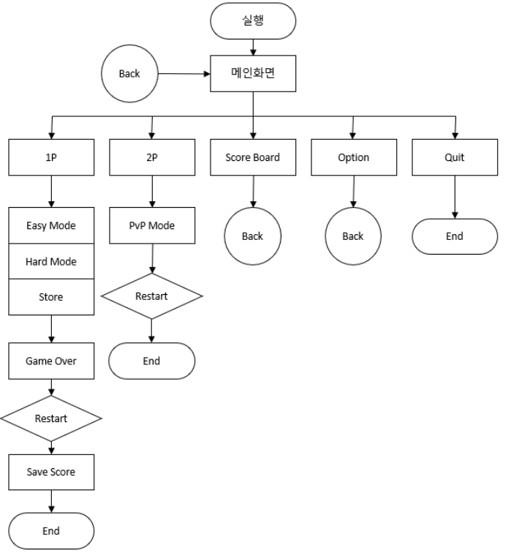

* 1. **예상 시스템 결과**

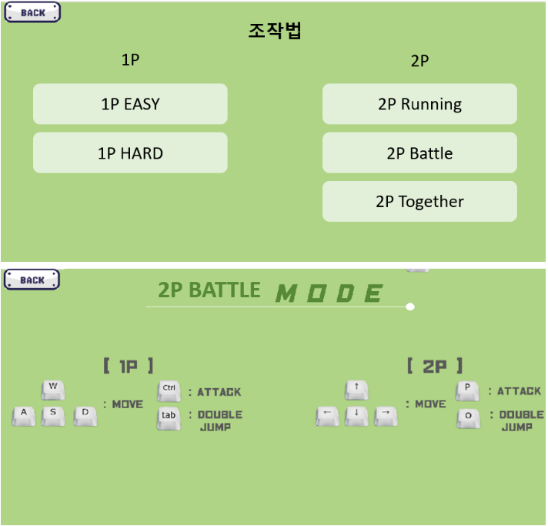✔ OPTION:   
= 각 게임 모드에서 관한 게임 룰 설명 및 조작법 설명 추가

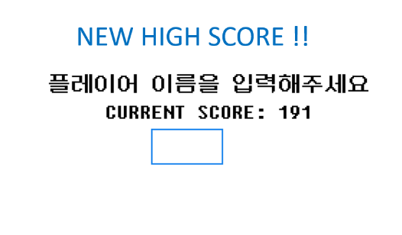✔ High Score 기록:   
= 최고 기록을 달성했다는 메시지와 함께 자동으로 기록 작성 화면으로 전환

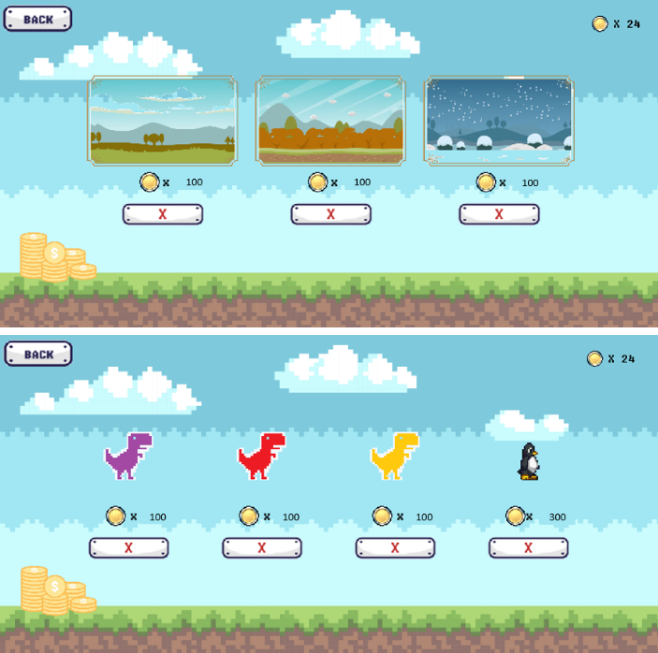✔ 상점 코인 가격 설정:

= 예상 플레이 타임에 맞게 코인 개수를 조정

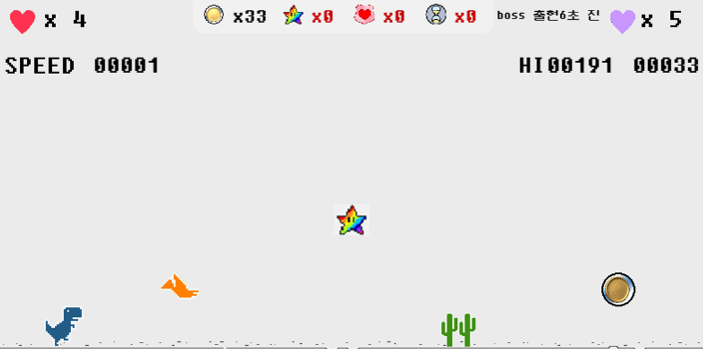✔ 게임 플레이 도중 아이템이 등장하도록 수정  
= 기존에는 게임 아이템을 상점에서만 살 수 있었음

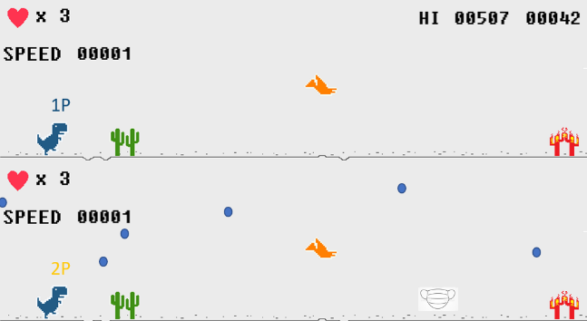✔ **PvP Running 모드:   
=** 상하로 구분되며 아이템을 먹으면 서로 공격할 수 있는 모드 구성

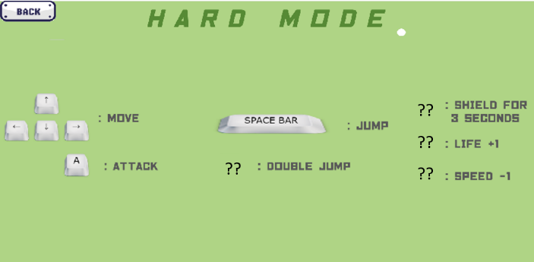✔ **PVP 게임 조작법 개선:**= 기존의 어려운 조작 키를 간단하게 개선

* 1. **최종 결과물**
* 제안서, PPT, 중간 및 최종 보고서
* 시연 영상
* 개선된 프로젝트 프로그램 Open Source
* 게임 설치 및 게임 방법이 담긴 [README.md](http://README.md) 파일
  1. **기대효과**
* 기능이 개선된 게임 프로그램 생성
* Python 역량 증진
* Github 활용 역량 증진
* 오픈소스 활용 역량 증진
* 팀 협업 역량 증진
* 오픈소스 개선 과정을 통해 이미 만들어진 코드를 이해하는 과정 학습 및 개선하는 능력 향상
* 오픈소스 라이선스 관련 지식 습득
* Python Convention을 사용하여 가독성이 좋은 코드 생산 역량 증진

1. **역할**
   1. **역할분담**

|  |  |
| --- | --- |
| 이름 | 내용 |
| 정재혁 | Play 인터페이스, 뒤로 가기, High-Score 관리, 아이템 구현 |
| 김재홍 | 보스 오류 수정, hard 모드 coin 관리, PVP(Running 구현), 단축기 연결 |
| 송영철 | Option 인터페이스, 캐릭터 화면 탈출 수정, PVP(Battle 개선), 단축기 연결 |

* 1. 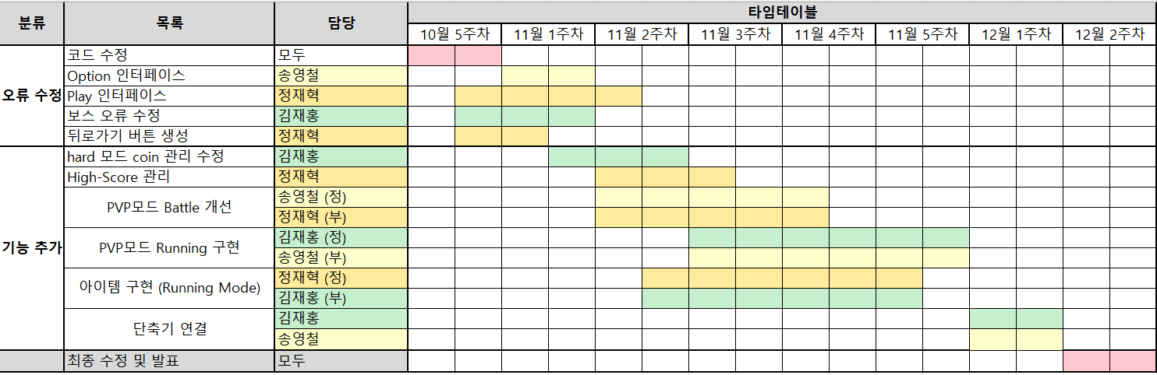**타임라인**
  2. **정기 회의**
* 매주 **수요일 17시 대면**으로 진행
* 코드 정리 및 중간고사 기간 이후 정기 회의 외의 추가 회의 진행 예정.
  1. **Git 운영방식**

✔ PR 및 Commit 규칙

- Fork한 저장소를 각자의 local로 가져와 수정 후, add commit à push 후 upstream에 Pull Request 수행

- 기능 단위의 branch 만들어 작업 수행.

- 코드 리뷰 후 문제가 없으면 merge한다.

- Commit 단위는 하나 이상의 의미를 가지지 않는다.

- commit 양식은 다음을 따른다. [날짜, 이름] (type) 설명 \

Ex) [22.10.11, 정재혁] (Add) Item클래스 추가

✔ 표기 규칙

- 변수는 스네이크 케이스 표기

- 클래스는 캐멀 케이스 표기

* 1. **텍스트, 하얀색이(가) 표시된 사진

     자동 생성된 설명텍스트이(가) 표시된 사진

     자동 생성된 설명텍스트이(가) 표시된 사진

     자동 생성된 설명Notion 활용 방식**
* 공유 스페이스를 활용해 팀원 모두가 수정 가능하도록 설정
* 전체 적인 작업 관리 표기
* 각자의 타임 라인에 맞추어 세부 작업 내용 정리
* 회의 날짜 및 일정 관리는 캘린더 활용
* 회의록은 노션에 따로 정리